Доработка самописного места продаж для розничного магазина в УТ11.
Имеется самописное место продаж, на основе УТ11.
Место продаж служит помощником для консультанта розничного магазина для подбора подходящего товара для покупателя.
На данный момент, с помощью места продаж можно подобрать необходимые товары и зарегистрировать продажу (по итогу формируется стандартный документ 1с - чек ккм).
Необходимо добавить возможность регистрации не только чека, но и документов:
- реализации товаров и услуг
- перемещения товаров
По сути, необходимо сделать перемещение табличной части номенклатуры, в новый документ (без дополнительных реквизитов типа цен и т.п.)
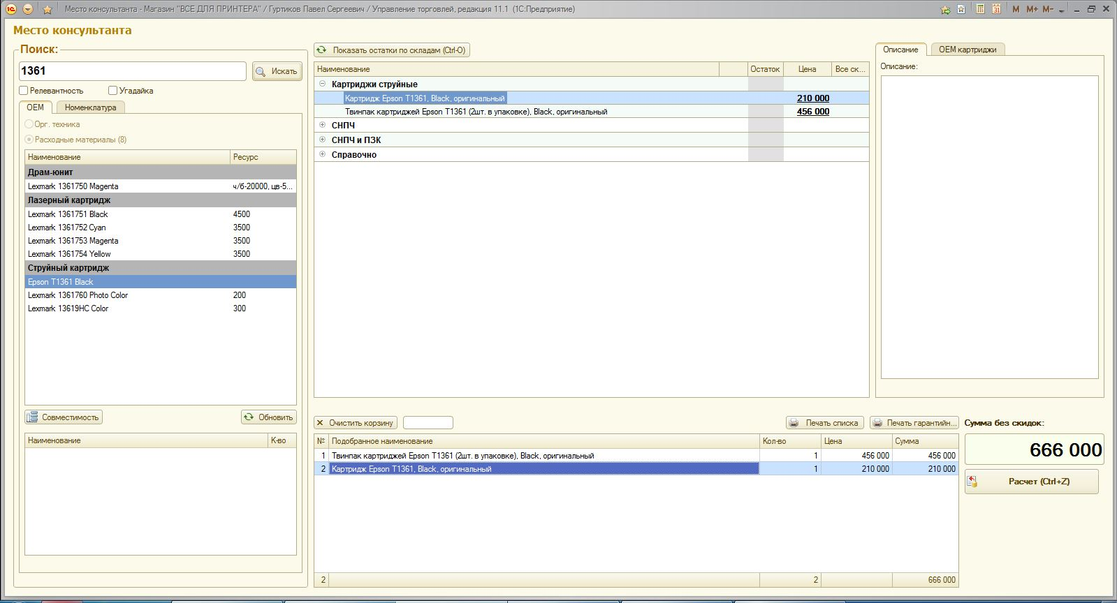
перемещение
реализация

